Образовательный минимум. 4 класс. 1 четверть.
- Лексика:
a daughter - дочь a cousin – двоюродный брат, сестра
a wife - жена a husband - муж
interesting - интересный to listen - слушать
music - музыка piano - пианино
programme – программа to wok - работа, работать
cinema - кинотеатр
where – где, куда, откуда? when – когда ?
why – почему? what – что, какой, какая?
who –кто, кого? how – как?
how many/how much – сколько?
always – всегда never – никогда
often – часто sometimes – иногда
usually – обычно
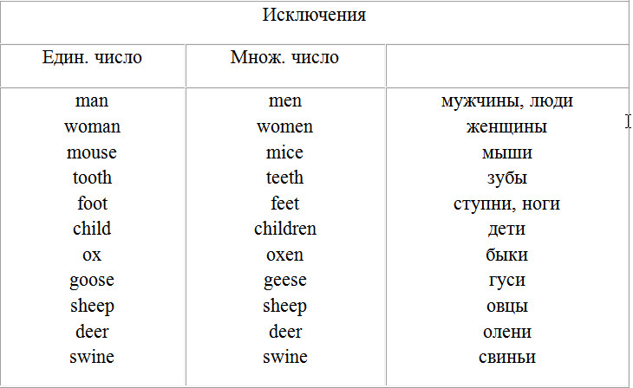

- Грамматика:
- Времена английского глагола.
Present Simple – Настоящее простое время – употребляется для выражения действия, которое происходит всегда, постоянно, обычно; часто со словами every day, usually, always, often и т.д.
Первое и самое важное, что нужно понять — это образование форм этого времени. В зависимости о того, кто выполняет действие, у глагола может появиться совершенно другое окончание. Например:
I\You\We\They + play
Но:
He\She\It + plays
I play football. He plays football.
В вопросительной форме мы ставим глагол do (если это I\You\We\They) или does (если это He\She\It) в начале предложения. Затем ставим местоимение или человека, который что-то делает. И в конце глагол:
Do you play football?
Does he play football?
Что касается отрицательной формы, то вначале предложения мы ставим местоимение (или имя), затем глагол do или does с добавлением к ним отрицательной частички not, а также непосредственно глагол:
We don’t play football. She doesn’t play football.
Past Simple – Прошедшее простое время – употребляется для выражения действия, которое произошло в прошлом, часто со словами yesterday, last week (month, year).
В английском языке выделяют правильные и неправильные глаголы. Правильные глаголы образуют прошедшее время путём добавления окончания –ed или –d: danced, played, wanted.
Формы simple past неправильных глаголов следует запомнить: go-went, come-came, begin-began, run-ran.
Вопросительная и отрицательная формы образуются с помощью вспомогательного глагола did:
Did you play football yesterday?
I didn’t play football yesterday.
- Притяжательный падеж существительных.
Для того чтобы сказать, кому принадлежит та или иная вещь, помимо притяжательных местоимений (my- мой, your-твой, ваш, her-ее, his-его, its-его, ее, our - наш, their- их) используются существительные в притяжательном падеже. В этом случае к существительным в единственном числе прибавляется значок
(‘) – апостроф и окончание –s.
Kate’s pen - Катина ручка. the boy’s dog – собака мальчика.
Во множественном числе апостроф ставится после окончания –s.
the students’ bags - сумки студентов.

